如何添加无线配置文件？

无线路由器设置“隐藏无线名称”后，手机、笔记本电脑等无线设备搜索不到路由器无线名称。客户端连接路由器无线网络时，需要正确输入路由器无线名称、加密方式、无线密码信息才能连接无线路由器信号。本文介绍电脑和手机添加无线配置文件的方法。

1、电脑添加方法
2、手机添加方法

1、打开“网络和共享中心”，点击“连接到网络”。

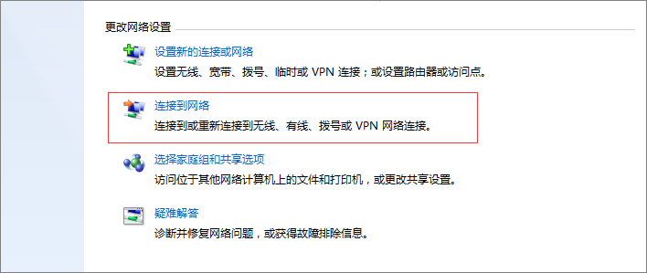
2、打开“连接网络”，选择“设置连接或网络”。
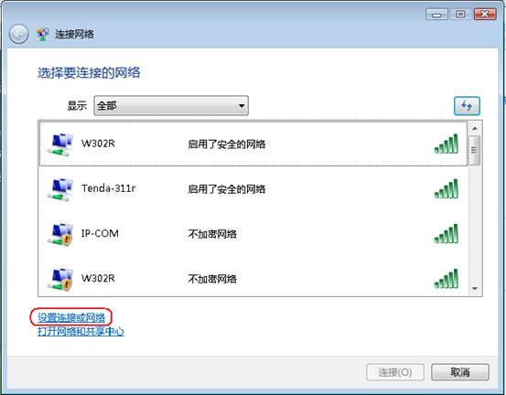3、选择“手动连接到无线网络”。
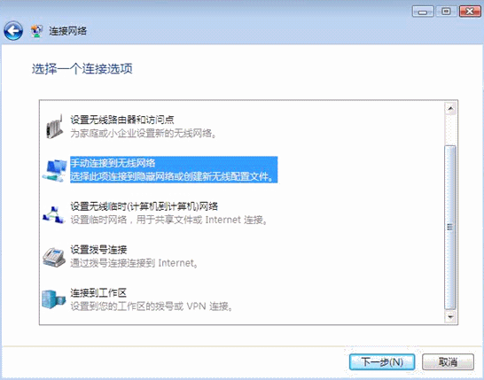
4、输入路由器无线信号名称、无线密码等参数，然后点击“下一步”，务必确保填写正确。
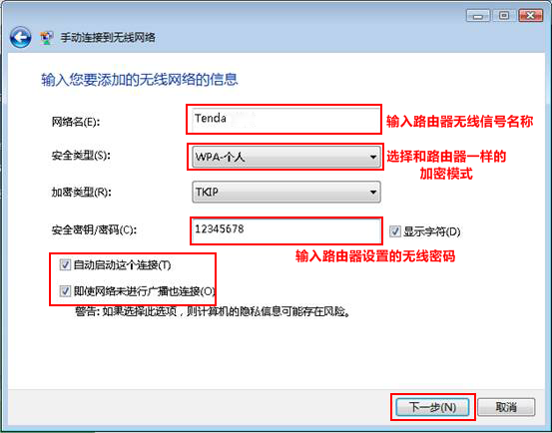
5、选择“连接到…”。
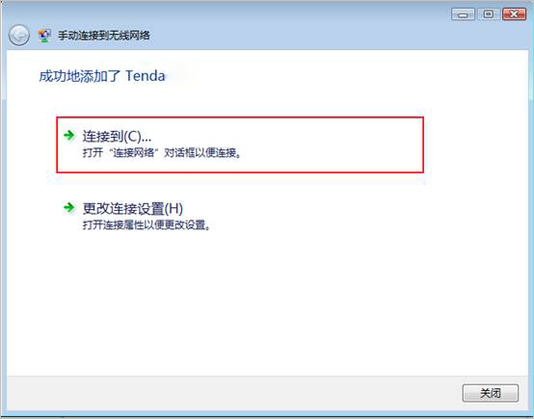
6、设置完成，成功连接。
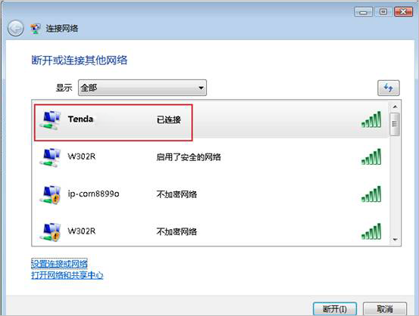
1、打开手机“设置”页面，点击“WLAN”菜单，如下图所示：
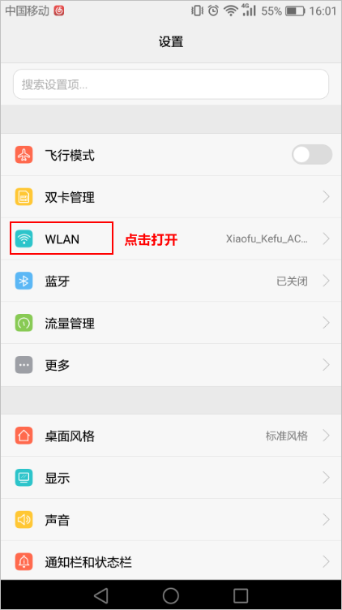
2、点击“添加其它网络”如下图所示：
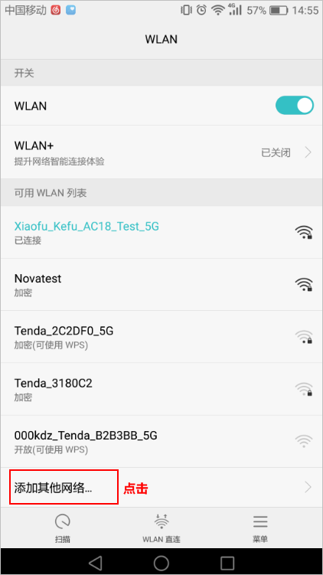
3、输入路由器无线信号名称、无线密码等参数，然后点击“连接”，务必确保填写正确。
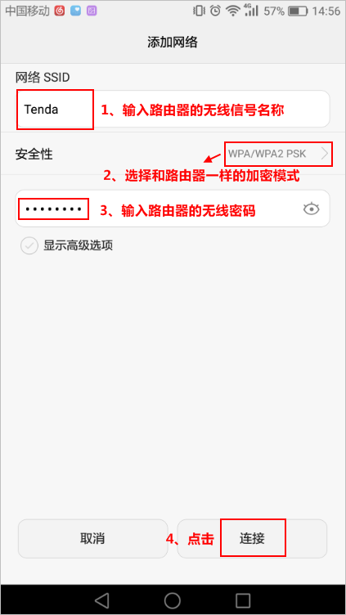
5、无线配置文件添加后，无线信号连接成功，如下图所示：
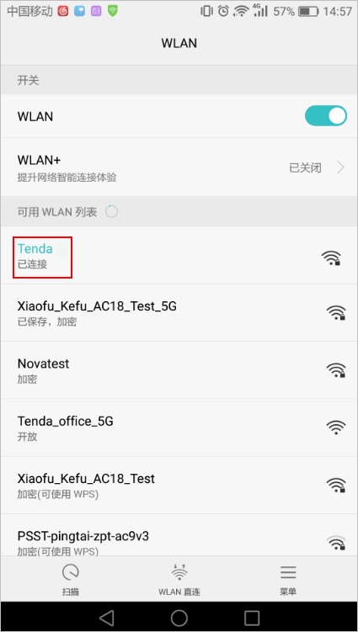
添加了无线配置文件，手机重启后也会自动连接路由器的无线信号，不需要重新配置。

